2024年8月13日
PRESS INFORMATION
報道関係の皆さま
株式会社 ノジマ

80歳を超えての雇用延長事例4例目誕生
～年齢に関係なく活躍の場を提供～

株式会社ノジマ（神奈川県横浜市、代表執行役社長 野島廣司）は、80歳を超えた4例目の雇用継続者が誕生したことをお知らせいたします。本人の雇用継続の希望を受け入れ、再雇用年齢の上限を超えて継続雇用しています。

＜4例目従業員のプロフィール＞
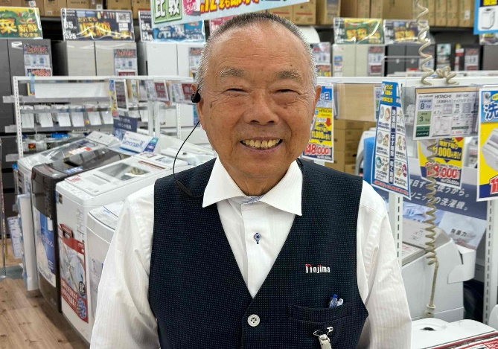
【4例目 2024年：ノジマ都留店 男性】

＊誕生日：1944年8月12日(80歳)
＊入社日：2004年10月1日(19年目)
＊シフト体系：週2～3日出勤、約4時間勤務
＊業務内容：
中小物商品接客、搬入された商品の確認や
仕分けなどバックヤード業務

＜1例目・2例目・3例目の従業員＞
1例目 2021年：ノジマ イオンモール川口前川店 女性 (満82歳)
2例目 2022年：ノジマ ららぽーと富士見店 女性 (満82歳)
3例目 2023年：ノジマ 横須賀店 男性(満81歳)

＜65歳以上シニア従業員数データ＞
65歳以上のシニアは、総数82名(2024年6月末時点)です。

※2024年6月末時点

＜雇用延長の背景＞
当社は2020年7月より、再雇用上限年齢を80歳と制定しています。しかし、80歳を超えた従業員から期限を超えても働き続けたいという要望があり、健康で意欲があればぜひ継続して活躍してほしいという想いから、本人と面談の上、健康状態や勤務状態をふまえて雇用を継続することといたしました。

■2013年 4月 定年年齢を 60 歳から 65 歳に変更
■2020年 7月 再雇用延長制度の雇用上限を 80 歳と制定
https://www.nojima.co.jp/news/category/info/56896/

ノジマは、豊富な知識や経験、熟練した業務スキルを持ったシニア従業員に、若い世代の従業員にとってのメンターのような役割を果たしてもらいながら、定年後も安心して長く働ける“選択肢”を可能な限り提供し、全世代にとって働きやすい会社の実現を目指してまいります。

＜取材・お問い合わせ窓口＞
株式会社ノジマ
総務グループ 広報担当 高橋(タカハシ)
Ｅ-Mail:pr@nojima.co.jp

